**Бавтрук Леон (Bautruk Leon)**

8 ноября 1787 г – венчание с Катериной Бусло (НИАБ 136-13-894, лист 66, №8/1787-б (ориг)).

27 августа 1788 г – крещение сына Сымона (НИАБ 136-13-894, лист 5, №44/1788-р (ориг)).

6 января 1791 г – крещение сына Яна (НИАБ 136-13-894, лист 12, №1/1791-р (ориг)) (РГИА 823-2-18, лист 241об,№1/1791-р (коп)).

8 мая 1793 г – крещение сына Миколая (НИАБ 136-13-894, лист 19об, №39/1793-р (ориг)), (РГИА 823-2-18, лист 247,№19/1793-р (коп)).

10 февраля 1796 г – свидетель венчания Алеся Каминского с деревни Веретей с Ксеней Бусло с деревни Дедиловичи (НИАБ 136-13-920, лист 3, №6/1796-б (ориг)).

20 июля 1796 г – крещение сына Ильи (НИАБ 136-13-894, лист 30, №70/1796-р (ориг)), (РГИА 823-2-18, лист 256об,№40/1796-р (коп)).

10 октября 1796 г – свидетель венчания Сымона Ластовского с деревни Дедиловичи с девкой Марьяной Шило с деревни Дедиловичи (НИАБ 136-13-920, лист 3, №10/1796-б (ориг)).

27 декабря 1798 г – крещение дочери Евы (НИАБ 136-13-894, лист 38, №65/1798-р (ориг)), (РГИА 823-2-18, лист 267об,№66/1798-р (коп)).

**НИАБ 136-13-894:** Лист 66. **Метрическая запись №8/1787-б (ориг).**

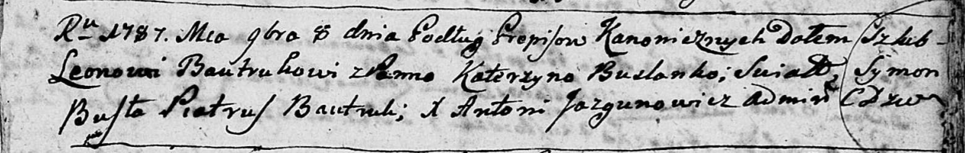

Дедиловичская Покровская церковь. 8 ноября 1787 года. Метрическая запись о венчании.

Bautruk Leon – жених с деревни [Нивки].

Buslanka Katerzyna – невеста.

Buslo Symon – свидетель.

Bautruk Piatruś – свидетель.

Jazgunowicz Antoni – ксёндз.

**НИАБ 136-13-894:** Лист 5. **Метрическая запись №44/1788-р (ориг).**

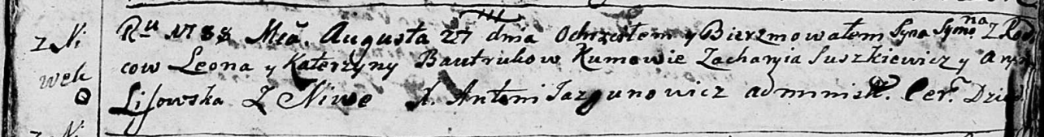

Дедиловичская Покровская церковь. 27 августа 1788 года. Метрическая запись о крещении.

Bautruk Symon – сын родителей с деревни Нивки.

Bautruk Leon – отец.

Bautrukowa Katerzyna – мать.

Suszkiewicz Zacharyia - кум.

Lisowska Aryna - кума.

Jazgunowicz Antoni – ксёндз.

**НИАБ 136-13-894:** Лист 12. **Метрическая запись №1/1791-р (ориг).**

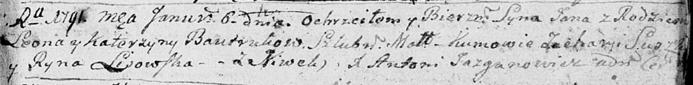

Дедиловичская Покровская церковь. 6 января 1791 года. Метрическая запись о крещении.

Bautruk Jan – сын родителей с деревни Нивки.

Bautruk Leon – отец.

Bautruk Katerzyna – мать.

Suszko Zacharyi - кум.

Lisowska Ryna - кума.

Jazgunowicz Antoni – ксёндз.

**РГИА 823-2-18:** Лист 241об. **Метрическая запись №1/1791-р (коп).**

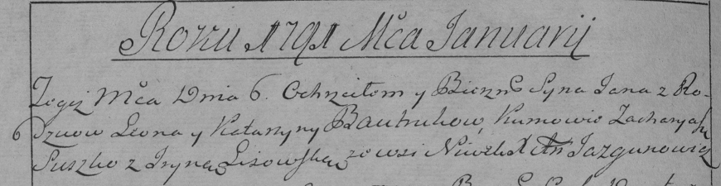

Дедиловичская Покровская церковь. 6 января 1791 года. Метрическая запись о крещении.

Bautruk Jan – сын родителей с деревни Нивки.

Bautruk Leon – отец.

Bautrukowa Katarzyna – мать.

Suszko Zacharyasz– кум.

Lisowska Jryna- кума.

Jazgunowicz Antoni– ксёндз.

**НИАБ 136-13-894:** Лист 19-об. **Метрическая запись №39/1793-р (ориг).**



Дедиловичская Покровская церковь. 8 мая 1793 года. Метрическая запись о крещении.

Bautruk Mikołay – сын родителей с деревни Нивки.

Bautruk Leon – отец.

Bautrukowa Katerzyna – мать.

Szyszko Zachary - кум.

Lisowska Aryna - кума.

Jazgunowicz Antoni – ксёндз.

**РГИА 823-2-18:** Лист 247. **Метрическая запись №19/1793-р (коп).**

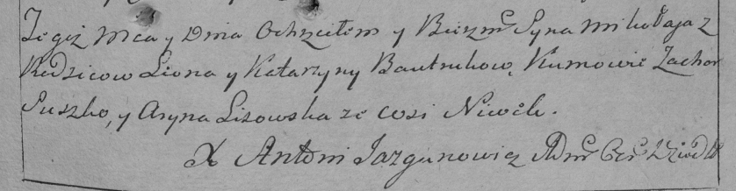

Дедиловичская Покровская церковь. 8 мая 1793 года. Метрическая запись о крещении.

Bautruk Mikołay – сын родителей с деревни Нивки.

Bautruk Leon – отец.

Bautrukowa Katarzyna – мать.

Suszko Zachar – кум.

Lisowska Aryna – кума.

Jazgunowicz Antoni – ксёндз.

**НИАБ 136-13-920:** Лист 3. **Метрическая запись №6/1796-б (ориг).**

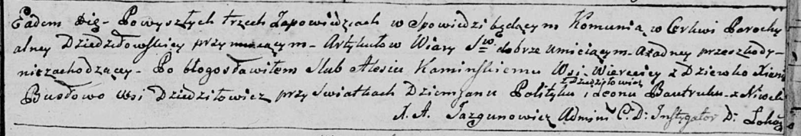

Дедиловичская Покровская церковь. 10 февраля 1796 года. Метрическая запись о венчании.

Kaminski Aleś – жених, деревня Веретей.

Busłowa Xienia – невеста, девка, деревня Дедиловичи.

Polityka Dziemjan – свидетель, деревня Дедиловичи.

Bautruk Leon – свидетель, деревня Нивки.

Jazgunowicz Antoni – ксёндз.

**НИАБ 136-13-894:** Лист 30. **Метрическая запись №70/1796-р (ориг).**

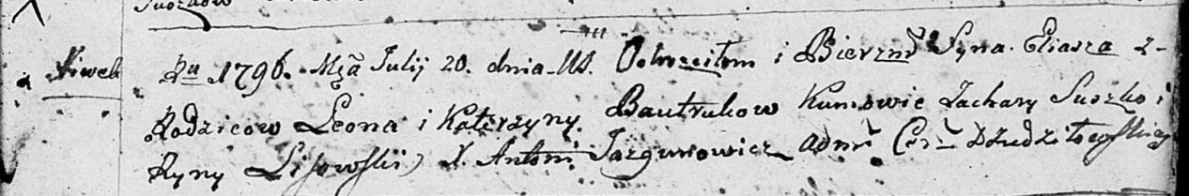

Дедиловичская Покровская церковь. 20 июля 1796 года. Метрическая запись о крещении.

Bautruk Eliasz – сын родителей с деревни Нивки.

Bautruk Leon – отец.

Bautrukowa Katerzyna – мать.

Suszko Zachary - кум.

Lisowska Ryna - кума.

Jazgunowicz Antoni – ксёндз.

**РГИА 823-2-18:** Лист 256об. **Метрическая запись №40/1796-р (коп).**

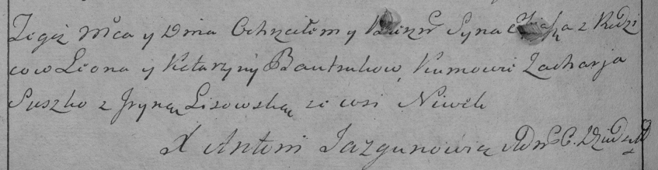

Дедиловичская Покровская церковь. 20 июля 1796 года. Метрическая запись о крещении.

Bautruk Eliasz – сын родителей с деревни Нивки.

Bautruk Leon – отец.

Bautrukowa Katarzyna – мать.

Suszko Zacharja – кум.

Lisowska Jryna – кума.

Jazgunowicz Antoni – ксёндз.

**НИАБ 136-13-920:** Лист 3. **Метрическая запись №10/1796-б (ориг).**

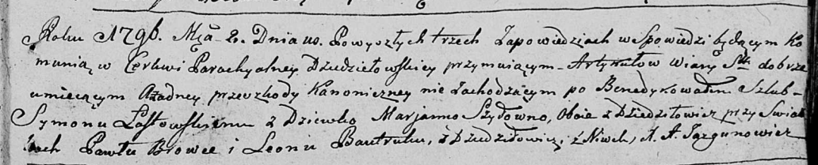

Дедиловичская Покровская церковь. 10 октября 1796 года. Метрическая запись о венчании.

Łastowski Symon – жених, деревня Дедиловичи.

Szyłowna Marjanna – невеста, девка, деревня Дедиловичи.

Browka Paweł – свидетель, деревня Дедиловичи.

Bautruk Leon – свидетель, деревня Нивки.

Jazgunowicz Antoni – ксёндз.

**НИАБ 136-13-894:** Лист 38. **Метрическая запись №65/1798-р (ориг).**

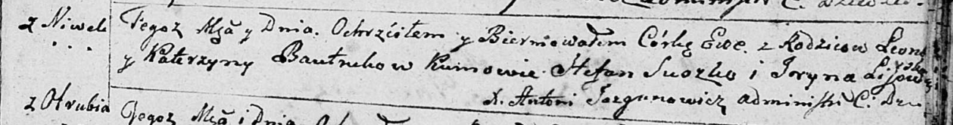

Дедиловичская Покровская церковь. 27 декабря 1798 года. Метрическая запись о крещении.

Bautrukowna Ewa – дочь родителей с деревни Нивки.

Bautruk Leon – отец.

Bautrukowa Katerzyna – мать.

Suszko Stefan - кум.

Lisowska Jryna - кума.

Jazgunowicz Antoni – ксёндз.

**РГИА 823-2-18:** Лист 267об. **Метрическая запись №66/1798-р (коп).**

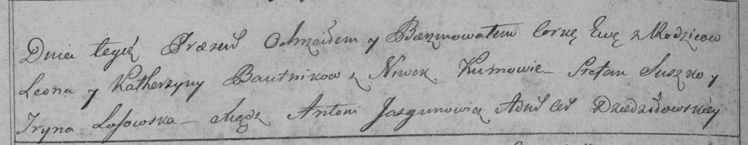

Дедиловичская Покровская церковь. 27 декабря 1798 года. Метрическая запись о крещении.

Bautrukowna Ewa – дочь родителей с деревни Нивки.

Bautruk Leon – отец.

Bautrukowa Katerzyna – мать.

Suszko Stefan – кум.

Lisowska Jryna – кума.

Jazgunowicz Antoni – ксёндз.